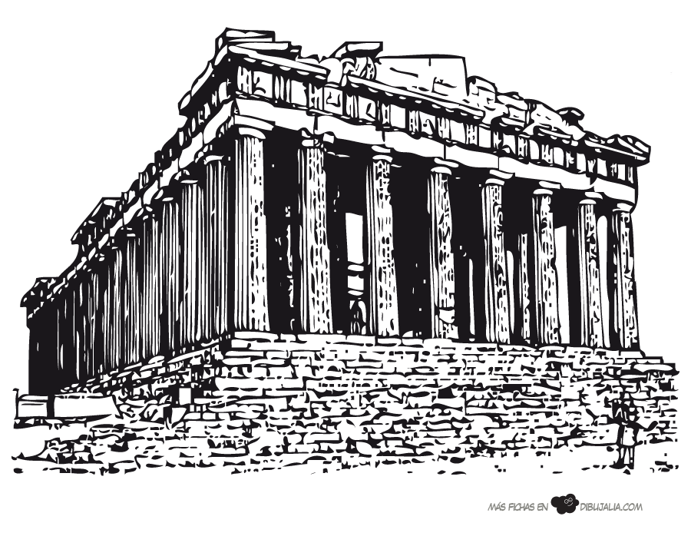
PODEMOS APRENDER DEBATIENDO
RED DE SOLIDARIDAD POPULAR

TERTULIA POLÍTICA
Avda. Virgen del Val, 21
A LAS 17:30 HORAS
Jueves 25 Enero

1) Recorrido de Política Básica
TEMAS:
2) TRABAJO Y PENSIONES
3) POBREZA ENERGÉTICA

Promotores: CARLOS GUERRA y JUAN MURILLO

